«Защитники Родины»
В феврале есть важный праздник
Всех мальчишек и мужчин.
Силы, мужества желаем,
И не драться без причин!
Нас всегда вы защищайте
И в обиду не давайте.
Мирной будет пусть земля
С 23 Февраля!
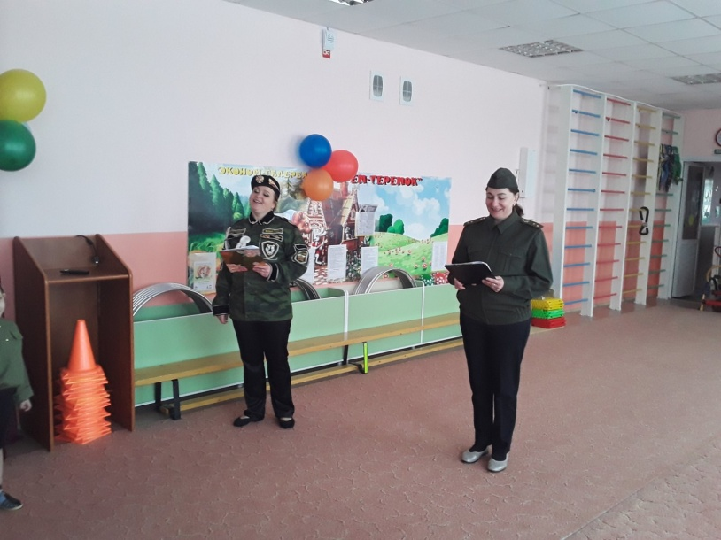
Каждый год, в конце февраля, все мы отмечаем праздник – день защитника Отечества. Это день нашего уважения всем поколениям российских воинов, мужественно защищавших родную землю от захватчиков. Это замечательная возможность, посредством музыкальной, игровой деятельности, воспитать чувство гордости за свой народ, за армию, Родину. Вызвать желание быть похожими на смелых и отважных воинов своей страны. Поэтому были подготовлены и проведены мероприятия в подготовительной, которые позволили ребятам узнать больше о людях, защищающих нашу страну. Проводились беседы: «Наша армия», где дети знакомились с родами войск, «Символика России», ребята в ходе беседы повторили государственные символы России.
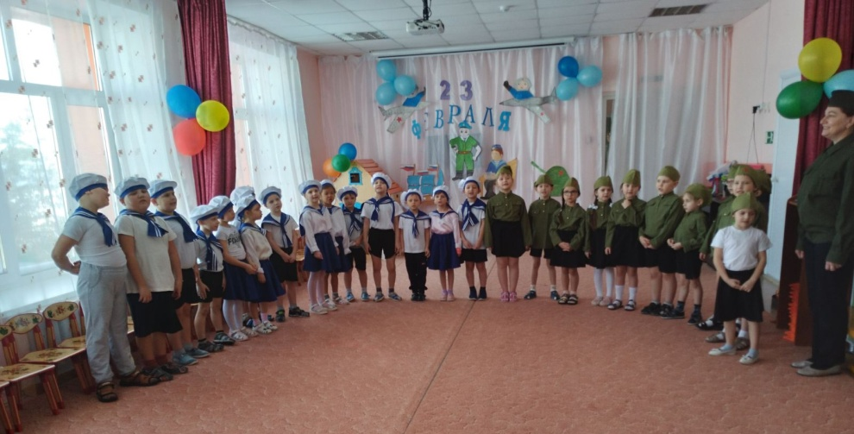
И 19.02.2021 года в МА ДОУ АР детском саду «Сибирячок», корпус №2 состоялся праздник «День Защитника Отечества», в котором приняла участие подготовительная группа.
Главнокомандующим нашего торжества была назначена Наталья Михайловна – инструктор по физическому воспитанию и Дарья Владимировна музыкальный руководитель.
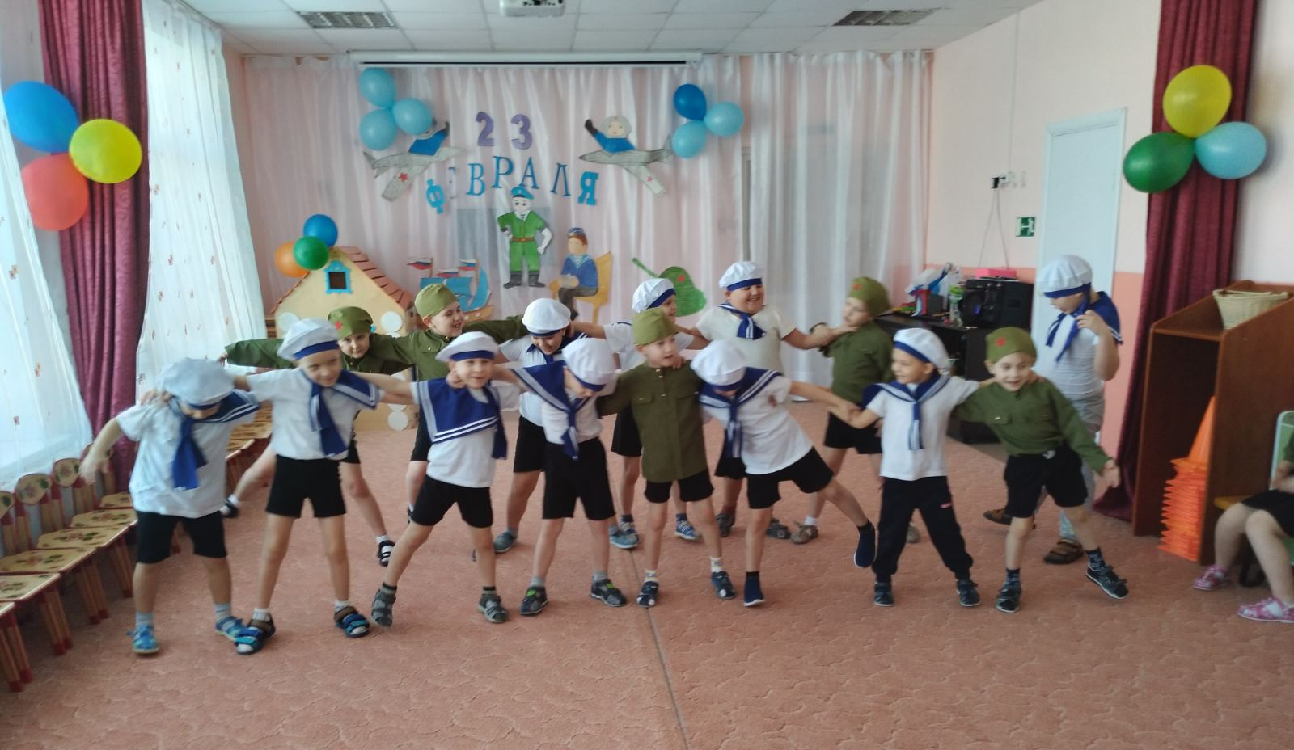
И вот наступил долгожданный день праздничное мероприятие, посвященное Дню Защитников Отечества. Настроение у детей было очень торжественным. Праздник открыли воспитанники подготовительной группы песней «Быть мужчиной», тем самым задав настроение всему празднику.
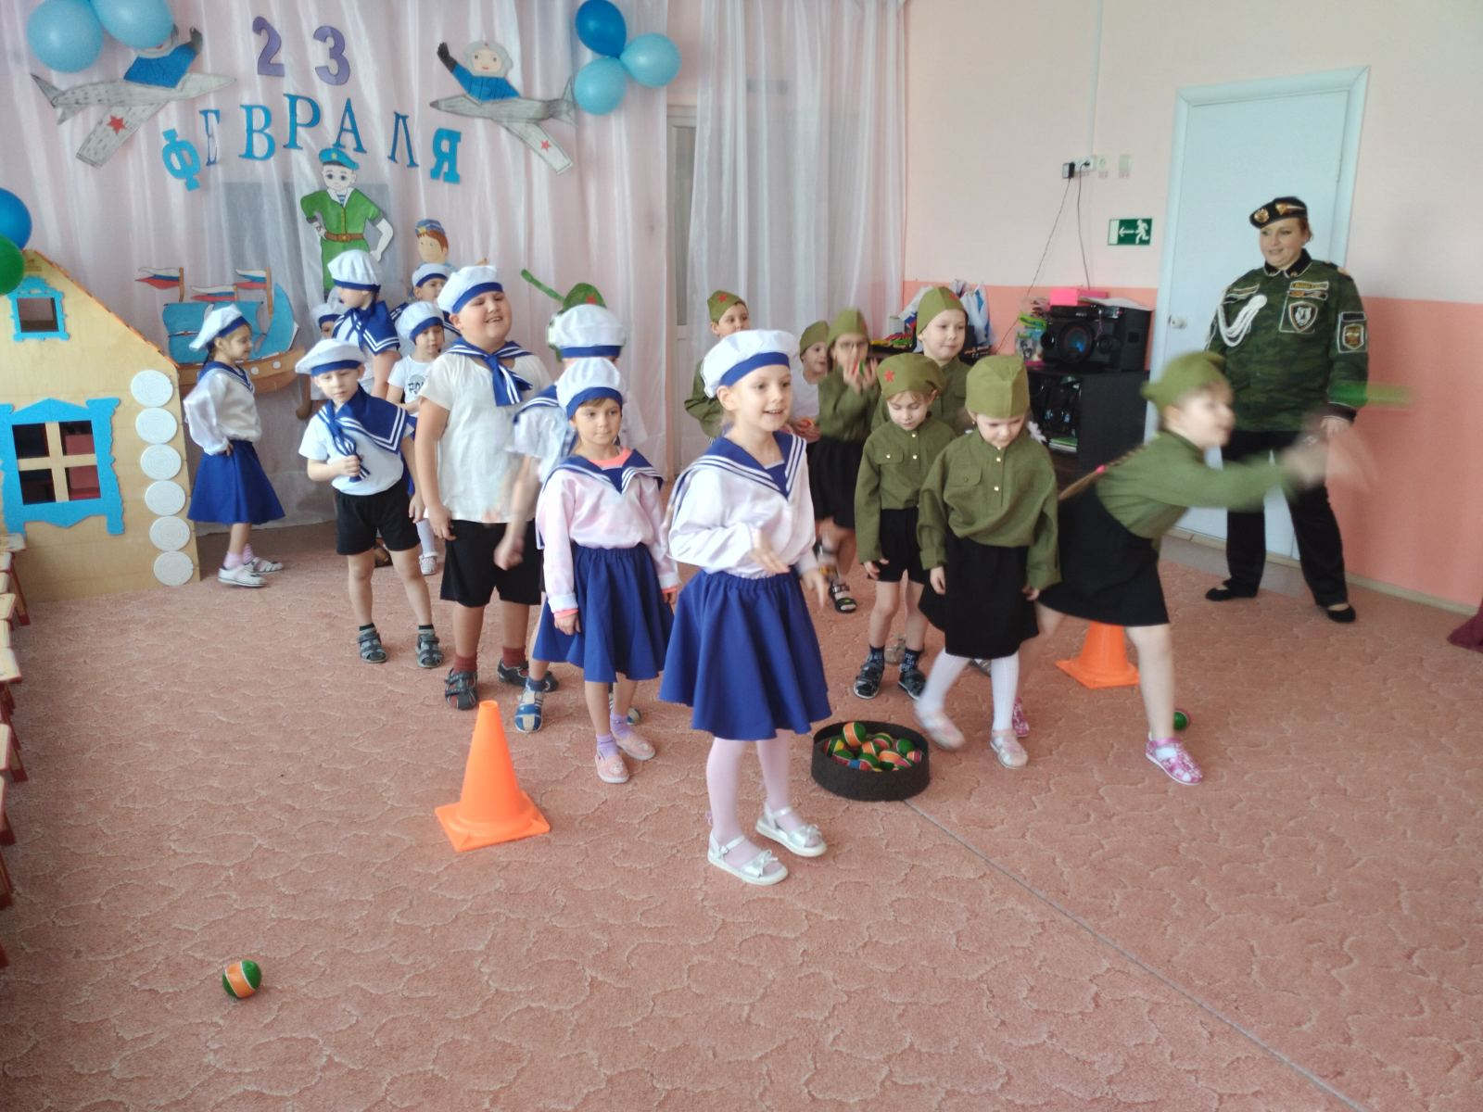
Дети соревновались, пели песни, танцевали и с выражением читали стихотворения. Праздник проходил в форме игры и состоял из различных эстафет. Дети проявили большую активность, подарили друг другу хорошее настроение, радость общения и улыбки, показали какие они ловкие, выносливые, смелые.

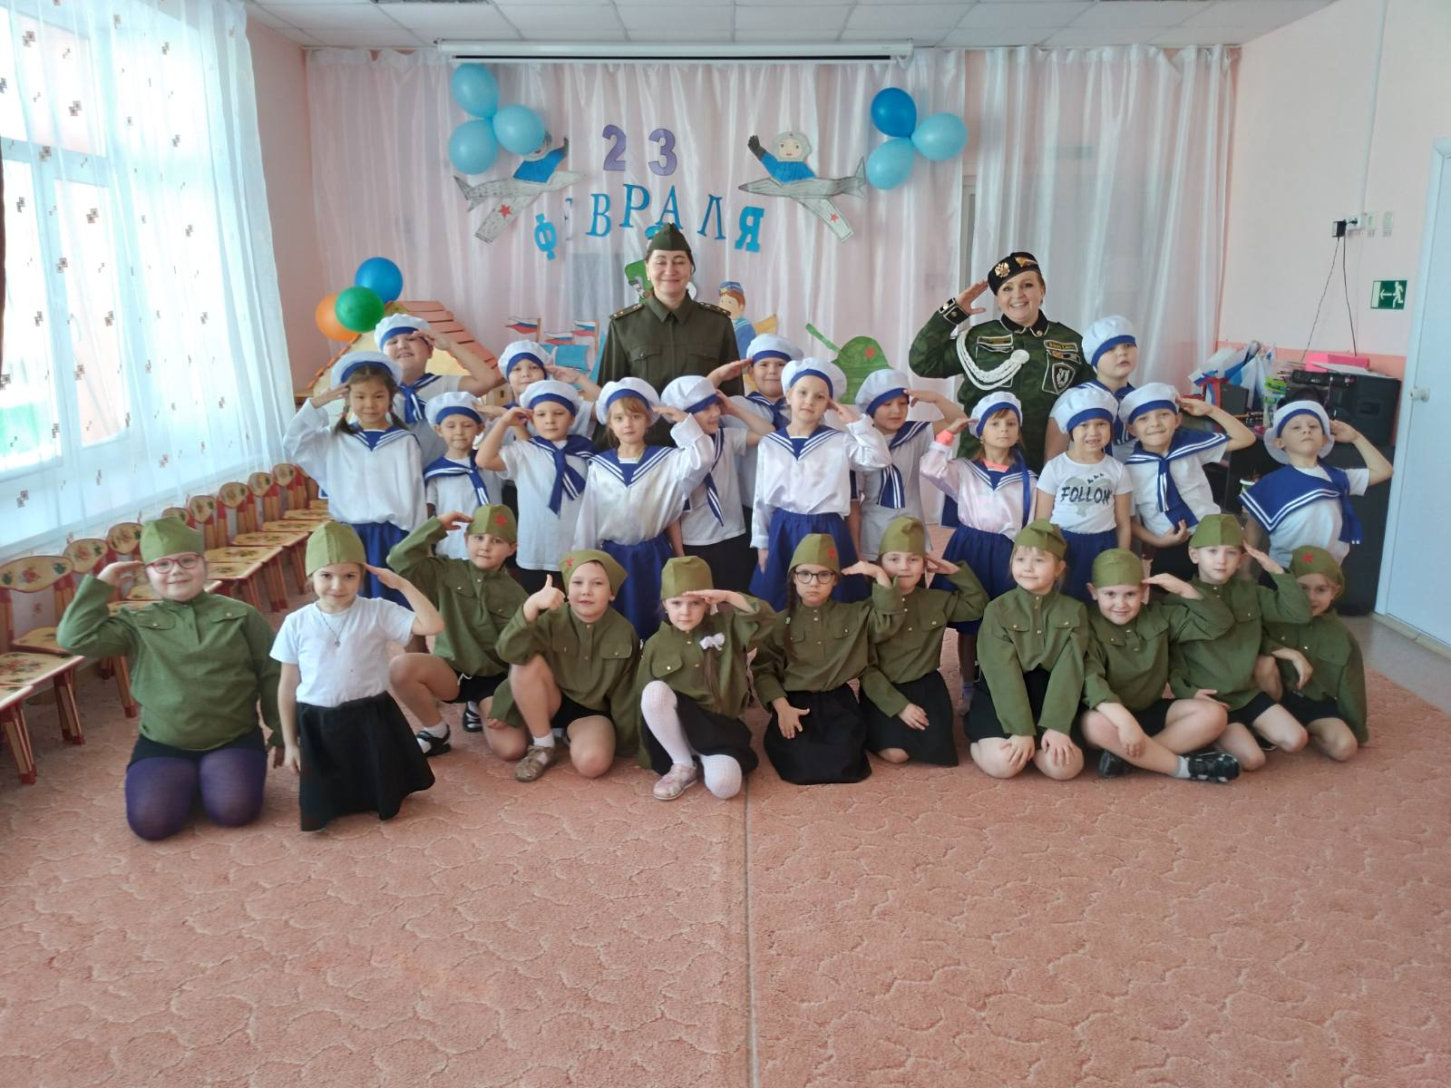
Автор: Фенёк Дарья Владимировна музыкальный руководитель

